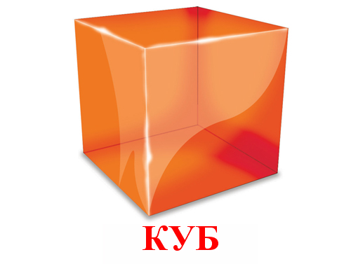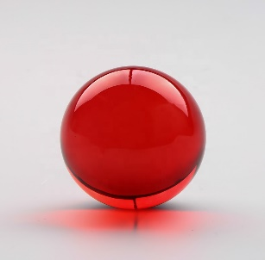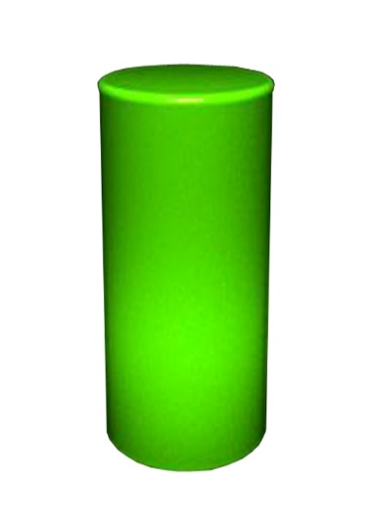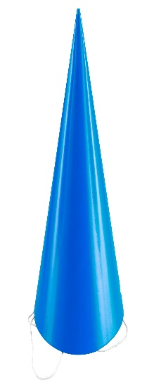

Куб утверждал, что он главный и самый умный! Благодаря ему придумали самую известную в мире головоломку, и даже памятник поставили!

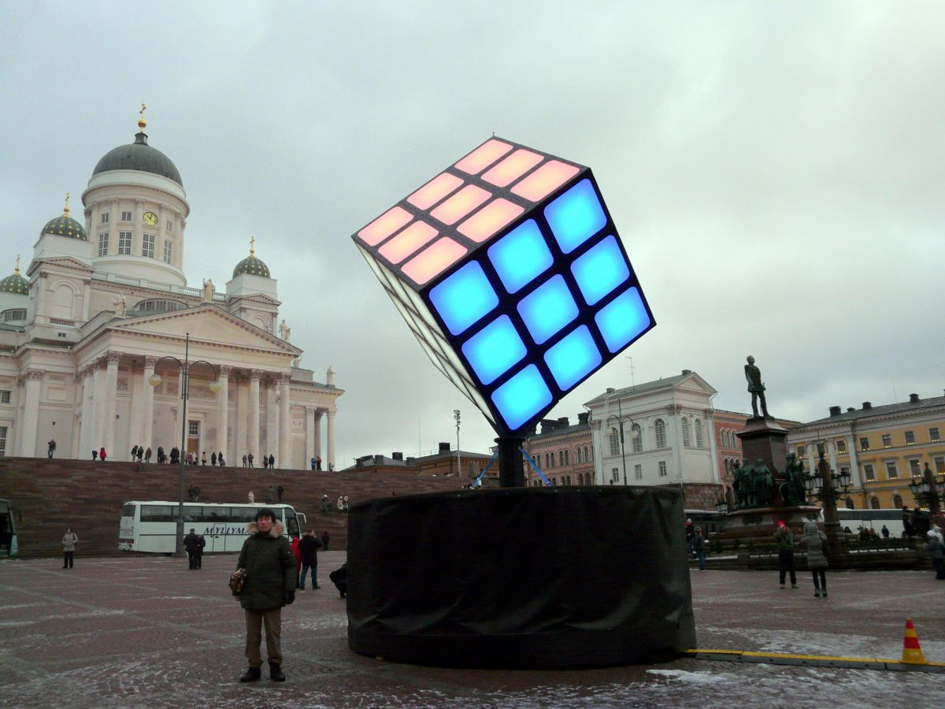

Шар твердил, что он важнее! Ведь самое главное для людей имеет форму шара.

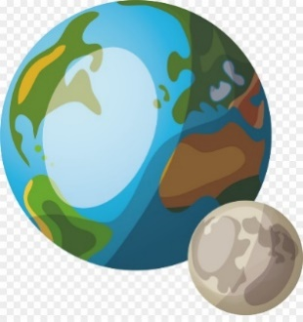. 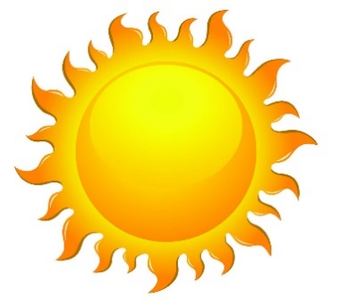

Цилиндр кричал, что именно с него начались все важные открытия!

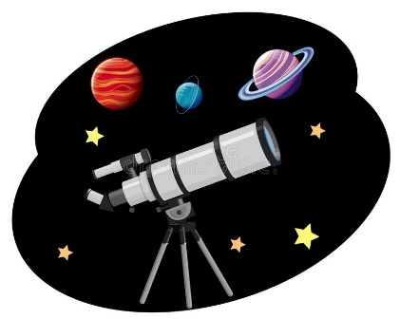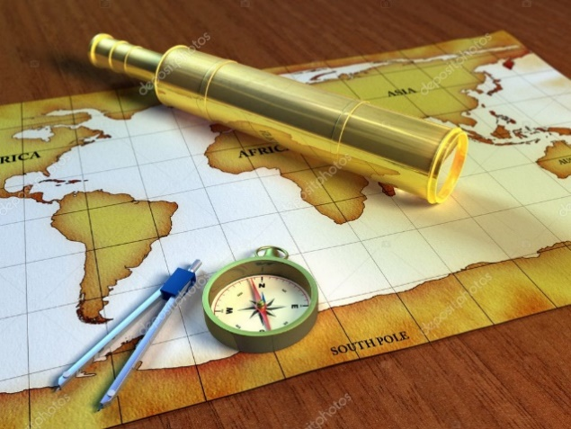

Конус был убежден, что он главный. Без него не было бы самых веселых и приятных вещей для детей, к тому же он всех спасает от опасностей!

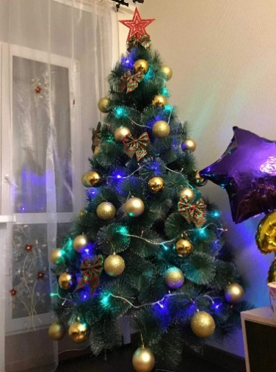

Каждая объемная фигура кричала своё, жители города тоже стали возмущаться. Им не хотелось быть слугами у объёмных фигур. Поднялся невообразимый шум! И тогда появилась Фея Геометрия… И вот что она сказала:

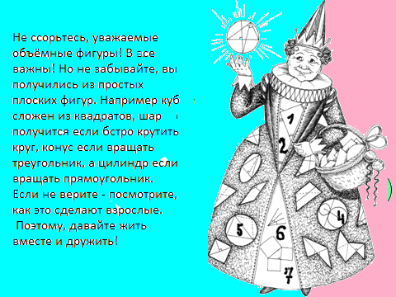

Тогда все жители и гости города решили устроить праздник!

А сейчас на вашем столе расставьте геометрические фигуры для танцев: Положите квадрат в правый верхний угол и рядом куб.
Положите круг в середину стола и около шар.
Положите треугольник в левый нижний угол и возле него конус.
Положите овал, один треугольник и один прямоугольник в левый верхний угол.
Положите прямоугольник в правый нижний угол вместе с цилиндром.
Можно начинать бал! Выбирайте музыку…..

hotplayer.ru›?s=вальс цветов
Вальс цветов — Весенний вальс 04:19. Моцарт — Вальс цветов 05:32. Евгений Дога — вальс цветов 02:59.
Ребята, вы можете составить из получившихся у вас геометрических фигур картинку и наклеить ее на лист бумаги. С помощью карандашей можно превратить фигуры в весёлых человечков. Эта картинка напомнит вам о путешествии в страну геометрических фигур. Спасибо всем за работу! А я прощаюсь с вами, до свидания.
И, пожалуйста, оставайтесь дома!

